**1.**Решите уравнение 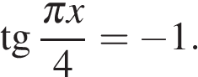 В ответе напишите наибольший отрицательный корень.

**2.**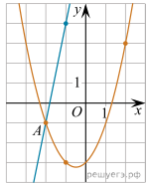

На рисунке изображены графики функций f левая круглая скобка x правая круглая скобка =5x плюс 9 и 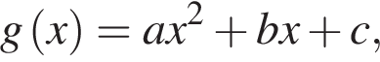 которые пересекаются в точках *A* и *B*. Найдите абсциссу точки *B*.

**3.**Найдите наименьшее значение функции 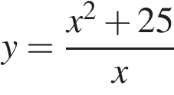 на отрезке  левая квадратная скобка 1;10 правая квадратная скобка .

**4.**Найдите значение выражения 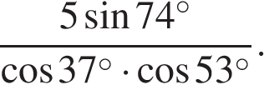

**5.**Найдите значение выражения 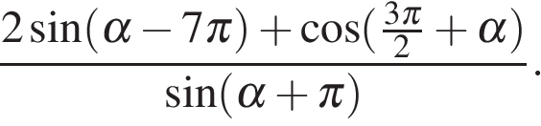

**1.**Решите уравнение  В ответе напишите наибольший отрицательный корень.

**2.**

На рисунке изображены графики функций f левая круглая скобка x правая круглая скобка =5x плюс 9 и  которые пересекаются в точках *A* и *B*. Найдите абсциссу точки *B*.

**3.**Найдите наименьшее значение функции  на отрезке  левая квадратная скобка 1;10 правая квадратная скобка .

**4.**Найдите значение выражения 

**5.**Найдите значение выражения 